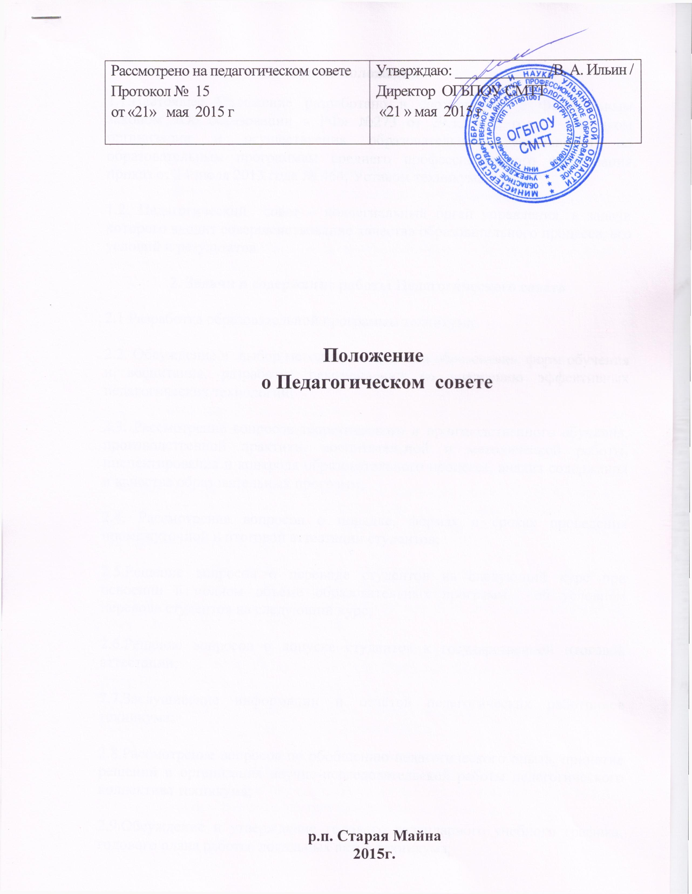

- Общие положения

1.1.Настоящее Положение разработано в соответствии с Федеральным законом «Об образовании в РФ» №273 от 29.12.2012 года; Порядком организации и осуществления образовательной деятельности по образовательным программам среднего профессионального образования приказ от 14 июля 2013 года № 464, Уставом техникума.

1.2. Педагогический совет – коллегиальный орган управления, в задачи которого входит совершенствование качества образовательного процесса, его условий и результатов.

2. Задачи и содержание работы Педагогического совета

2.1 Разработка образовательной программы техникума;

2.2. Обсуждение и выбор методик, содержания образования, форм обучения и воспитания, разработка рекомендаций по внедрению эффективных педагогических технологий;

2.3. Рассмотрение вопросов теоретического и производственного обучения, производственной практики, воспитательной и методической работы, инспектирования и контроля образовательного процесса, анализ содержания и качества образовательных программ;

2.4. Рассмотрение вопросов о порядке, формах и сроках проведения промежуточной и итоговой аттестации студентов;

2.5.Решение вопросов о переводе студентов на следующий курс при освоении в полном объёме образовательных программ, об условном переводе студентов на следующий курс;

2.6.Решение вопросов о допуске студентов к государственной итоговой аттестации;

2.7.Заслушивание информации и отчётов педагогических работников техникума;

2.8.Рассмотрение вопросов по обобщению педагогического опыта, принятие решений и организация научно-исследовательской работы педагогического коллектива техникума;

2.9.Обсуждение и утверждение годового календарного учебного графика, годового плана работы, локальных актов техникума;
2.10. Рассмотрение вопросов о постановке на внутренний учет студентов техникума;
2.11. Рассмотрение вопросов о снятии с внутреннего профилактического учета студентов техникума.

3. Состав Педагогического совета
3.1. В состав педагогического совета входят все педагогические работники техникума.
3.2.Председателем Педагогического совета директор техникума, заместителем председателя педагогического совета является заместитель директора по учебной работе.
3.3.Секретарь Педагогического совета избирается сроком на один год.

4. Порядок работы Педагогического совета

4.1. Заседания Педагогического Совета проводятся не реже четырёх раз в течение года. При необходимости может быть созвано внеплановое заседание.
4.2. На заседания Педагогического Совета могут приглашаться студенты, родители (законные представители) несовершеннолетних студентов, представители общественных организаций и учреждений, социальных партнёров и работодателей, взаимодействующих с техникумом.

4.3. Педагогический Совет организует и проводит свою работу по плану, составленному на основе предложений его членов. План работы разрабатывается на учебный год и утверждается на заседании Педагогического Совета.
4.4. Решения Педагогического совета принимаются открытым голосованием. Решения Педагогического совета являются правомочными, если на заседании присутствовало не менее двух третей состава и за них проголосовало не менее двух третей присутствующих.
4.5. Решения Педагогического Совета являются обязательными для всех педагогических работников техникума. Решение педагогического совета вступает в силу с момента его принятия.
4.6. На заседаниях Педагогического Совета ведутся протоколы, которые подписываются его председателем и секретарём.
4.7. Работу по исполнению решений Педагогического Совета организует председатель педагогического совета с помощью администрации и должностных лиц техникума. Должностные лица техникума обязаны обеспечивать исполнение решений педагогического совета.

5. Документация Педагогического совета
5.1 На каждом заседании педагогического совета ведется его протокол.
5.2 Протокол ведет секретарь педагогического совета.
5.3. Нумерация протоколов ведется от начала календарного года.
5.4. В каждом протоколе должны быть указаны: порядковый номер протокола; дата заседания; количество присутствующих на заседании; фамилии и должности приглашенных; повестка дня заседания; краткое содержание докладов, выступлений, предложений, замечаний участников заседания; принятые по каждому вопросу повестки дня решения и итоги голосования по ним.
5.5. Каждый протокол должен быть подписан председателем и секретарем педагогического совета.
5.6. Протоколы заседаний педагогического совета хранятся в делах техникума в течение 10 лет.
5.7. Протоколы педагогического совета являются документами постоянного хранения, хранятся в делах образовательного учреждения и сдаются по акту при приеме и сдаче дел образовательного учреждения

6. Права и ответственность Педагогического Совета
6.1.Педагогический Совет имеет право обсуждать и принимать решения по
любым вопросам, касающимся образовательной и иной деятельности,
предусмотренной законодательством Российской Федерации.
6.2. Каждый член Педагогического Совета имеет право участвовать в свободном и деловом обсуждении вопросов, входящих в повестку дня. Возражения, несогласия с принятым решением по желанию члена педагогического Совета заносятся в протокол.
6.3. Каждый член Педагогического Совета вправе вносить свои предложения по совершенствованию работы, по плану работы, повестке заседания.
6.4. Педагогический Совет несет ответственность за принятые решения в
соответствии с действующим законодательством Российской Федерации как
коллегиальный орган.

